Information Design

# Inleiding & gebruik van een grid

* de creatieve geest = het primaire gereedschap van de grafische vormgever
* kritisch, objectiverend en analytisch denken zijn vereist in de vele vormen van het ontwerp
* ‘miracle’ tools of ‘golden’ tools voor design: schetsboek, post-its

* layout: dingen die werken, een solide basis voor een designer
* regel van derden: een beeld door twee horizontale en verticale lijnen in negen vierkanten verdelen
* het snijpunt van de vier lijnen creëert vier brandpuntassen die belangrijk zijn in het beeld
* het menselijk oog wordt op natuurlijke wijze naar deze punten geleid.
* gulden snede: de verdeling van een lijnstuk in twee delen in een speciale verhouding

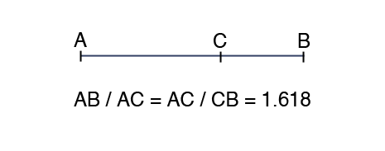 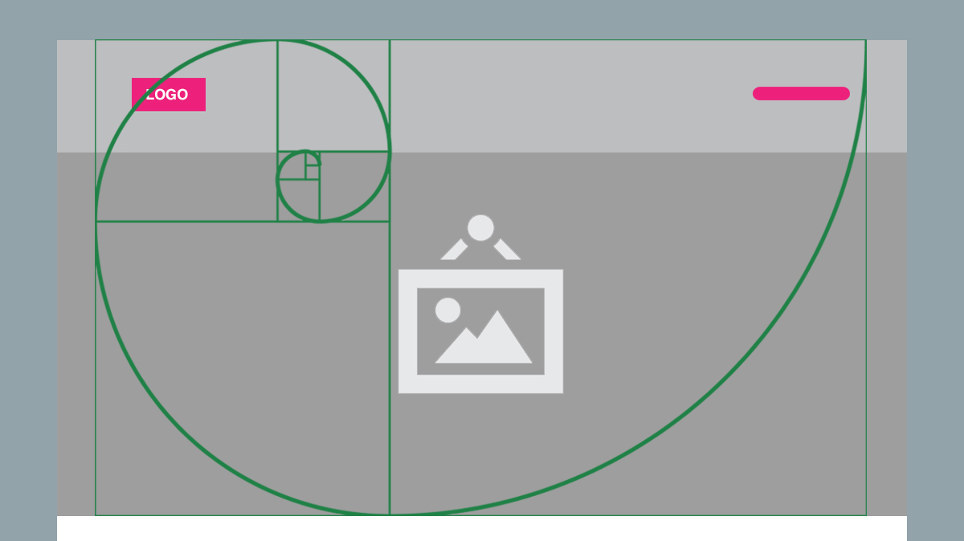 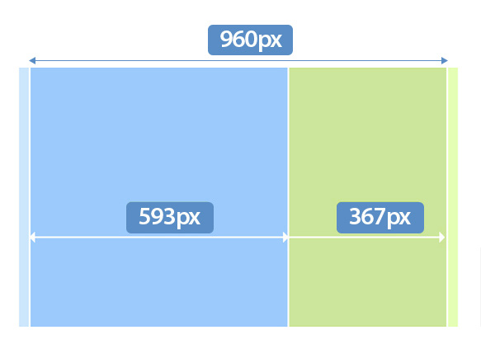

# Beeld en woord

* **de kracht van visualisatie wordt vaak onderschat** (onze samenleving is meer gefocust op woorden)
* veel leerboeken bevatten bv. nauwelijks plaatjes
* **onze hersenen zijn erg visueel ingesteld**
* beter in het onthouden van beelden dan woorden
* vaak is de combinatie van woorden en beelden erg krachtig
* **de informatiedichtheid van beelden is veel groter** dan die van woorden
* **een beeld is één geheel**, waarin verbanden aangebracht kunnen worden
* beelden en tekens zijn **cultuur- en contextgebonden**
* **Achille en Emile Deyrolle**: brachten boeken uit met populaire, zelfgemaakte illustraties over natuurkunde

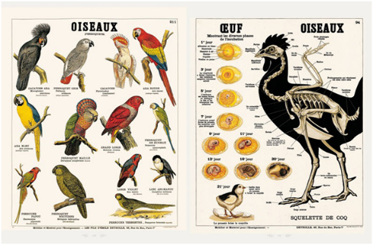

# De geschiedenis van het bewaren van data

1. **de fiche**: papieren kaartjes die gesorteerd bijgehouden worden in fichebakken

* de kleurenfiche: dezelfde papieren kaartjes, maar dan in verschillende kleuren
* er waren handige accessoires om fiches op te bergen en te filteren
* later kwamen gesofisticeerde orde- en zoeksystemen voor om te gaan met meer data

1. **Rotary opbergkasten**: gespecialiseerde *filing units* (kantoormeubilair) om meer gegevens op een kleiner oppervlak te bewaren
2. **Whirlwind**

* supercomputer gemaakt door het MIT
* de eerste computer met tv-display

1. **Mac Plus**: relatief kleine draagbare computer, uitgebracht door Apple (Steve Jobs & Bill Atkinson)
2. **Hypercard** (Bill Atkinson)

* gratis programma, geleverd bij elke Apple Macintosh-computer
* hypertekst-toepassing
* omgeving voor object-georiënteerd programmeren
* verzameling kaartjes werd een stack genoemd.
* het programma ondersteunde geen kleurgebruik
* werd eind jaren tachtig en begin jaren negentig veel gebruikt om hypermediatoepassingen mee te ontwerpen (bv. educatieve cd-roms, het bekende computerspel Myst)
* scriptable
* open source
* opslagen van beeld, tekst, en geluid

1. **Microsoft Excel**: grote broer van Hypercard
2. **Claris**: spin-off van Apple en opvolger van Hypercard
3. Claris wordt **FileMaker Inc.**, genoemd naar hun succesproduct FileMaker

* FileMaker Pro 13: op verschillende devices met data- audio, video

1. **tegenwoordig**: veel informatie op handige kleine devices

* terug heel grote datacenters (bv. Prineville datacentrum van Facebook)

# Beeldcommunicatie

* lange geschiedenis van communicatie met beelden (o.a. Oude Egypte, de Maya’s)
* onderzoek & ervaring toont dat we in stresssituaties boodschappen of handelingen beter onthouden door beelden
* bv. veiligheidsinstructies door stewardess en informatiekaarten in zetels op het vliegtuig
* bv. borden met verboden of veiligheidsinstructies
* infographics

# Schetsen en wireframes

### Waarom is schetsen belangrijk?

* het is onmogelijk om een idee in je hoofd uit te werken, zonder vooraf alle details uit te zoeken
* schetsen laat je toe om de stappen van scherm-naar-scherm interactie te visualiseren, zodat je idee klaar en duidelijk als gebruikersinterface wordt weergegeven.
* de technische details zijn nog niet belangrijk, wel wat de gebruiker op zijn scherm te zien zal krijgen
* schetsen gaat veel sneller en gemakkelijker dan uitwerken op een scherm, waardoor er veel goede ideeën die in je opkomen verloren gaan
* als je schetst voor wireframes te maken, hoef je niet meer te brainstormen over alle mogelijke richtingen dat een ontwerp kan uitgaan en kan er dus meer in detail gewerkt worden
* je hebt geen technische vaardigheden nodig om te schetsen, ze mogen er vreselijk uitzien maar toch goed werken
* het laat je toe om ideeën snel uit te drukken, terwijl anderen deel uitmaken van het creatief proces.
* klanten of collega’s begrijpen het basisconcept van het proces zodat ze noodzakelijke inhoud kunnen bijbrengen.
* feedback en ideeën worden in dit proces te geïntegreerd, zodat de klant of collega's zich meteen een duidelijk beeld kunnen vormen.
* iedereen komt op dezelfde lijn te staan en het hele team kan op eenzelfde basis verder werken.

### Wat is een wireframe?

* het concept uitlijnen; aanduiden hoe de app zal werken
* dieper in detail werken (duidelijker en gedetailleerder)
* dieper ingaan op alle onderdelen van de pagina, niet enkel de essentiële elementen
* afmetingen, positie en orde van alle elementen worden bepaald

### Stadia van het ontwerpproces

1. **Idee** (basisconcept bepalen)
2. **Schets** (basisconcept uitwerken en verfijnen)
3. **Wireframe** (het ontwerp duidelijker en gedetailleerder uitwerken)
4. **Maquette** (*mockup*, het software-ontwerp qua gebruikersinterface te testen, ≠ functionaliteit)
5. **Code** (de functionaliteit uitwerken; ontwikkelen in de webbrowser)

* wanneer je bepaalde stadia overslaat, verlies je een groot deel van de conceptuele details en uitwerking en zal de interface dus onvoldoende uitgewerkt zijn

# http://upload.wikimedia.org/wikipedia/commons/6/63/Playfair-piechart.jpgGrafiek

Eerste grafiek: **William Playfair** in 1786

* uitvinder van de lijngrafiek, het staafdiagram en het sectordiagram (*pie chart*)
* sinds einde 19e eeuw → frequent gebruikt bij statistieken

**isotype** *(International System of Typographic Picture Education)*: een systeem van pictogrammen dat ontworpen is door Otto Neurath in 1926

* oorspronkelijke doel: informatieoverdracht aan jonge kinderen
* gemaakt onder het motto 'een beeld zegt meer dan 1000 woorden'.
* volgens de Weense methode (de meest belangrijke details van het object op het eerste gezicht kunnen zien, de meer belangrijke details op het tweede gezicht en de rest van de details op het derde gezicht)

**infographics** (*data visualisation*, *information design*, *visual content*): beeld en tekst gaan elkaar versterken

* = elke vorm van grafische of beeldende voorstelling van data of tekst of een combinatie van beiden.
* = data gesorteerd, gestructureerd en visueel voorgesteld
* zijn in staat om snel helder en overzichtelijk veel informatie over te brengen
* het ontcijferen v. tekst is een grotere inspanning voor onze hersenen dan het bekijken van een beeld
* de populariteit is de voorbije jaren dramatisch gestegen binnen het designveld
* bv. Paul Marcinkowski (infographic over tattoos, in de vorm v.e. tatoeage op een bovenlichaam)
* bv. Charles Joseph Minard (een van de grondleggers van de infographic)
* maakte een visualisatie van de verliezen tijdens de invasie van Rusland o.l.v. Napoleon)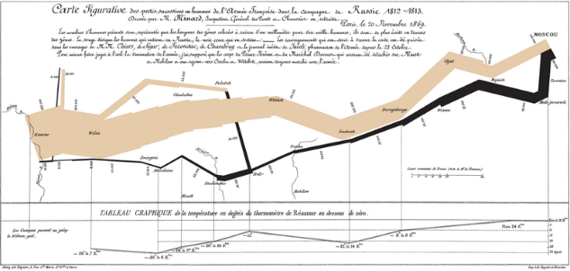

**visualisatie**: het vertalen van een gedachte naar een beeld of uitdrukkingsvorm.

**afbeelding**: een uitgedrukt beeld, een zichtbare voorstelling van iets wat in de werkelijkheid of in een gedachte bestaat.

**datavisualisatie**: ook *kennisvisualisatie* of *wetenschappelijke visualisatie* genoemd; het vakgebied dat zich bezig houdt met het visueel weergeven van gegevens.

* design gebruiken om een heldere, universele boodschap over te brengen

1. Gegevens worden verkregen door berekeningen of metingen
2. Het visualisatieproces vertaalt deze gegevens naar graﬁsche objecten zoals punten, lijnen of vlakken.
3. Gegevens worden geprojecteerd (*mapping*) op visuele objecten, zoals graﬁeken of 3D-ﬁguren.
4. Visuele objecten worden verwerkt en weergegeven op scherm.

**datascape**

* bv. Richard Saul Wurman (grondlegger van de TED-conferentie in Californië)
* bv. Hani Rashid & Lisa Anne Couture (Abu Dhabi’s Yas Hotel 2009)

# Storytelling

een goede visualisatie vertaalt een gedachte naar een beeld, een verhaal op basis van kennis van het onderwerp

# Big data

er ontstaat alsmaar meer data in de wereld, maar we voelen ons alsmaar minder geïnformeerd

* de hoeveelheid data zal exponentieel blijven stijgen
* 4 V’s van data:

1. **Velocity** (*snelheid*): de data komt rap binnen langs verschillende bronnen
2. **Variety** (*variëteit*): de data bestaat uit verschillende datatypes:

* gestructureerd
* semigestructureerd
* niet gestructureerd

1. **Volume**: big data kan terabytes tot petabytes aan data omvangen
2. **Veracity** (*waarheidsgetrouwheid*): veel onjuiste informatie
3. **Complexity** (*complexiteit*): zowel geografisch, multi-data centers en cloud-interactie

# Responsive design en typografie

**Vitaly Friedman**: hoofduitgever en medeoprichter van Smashing Magazine

**Pragmatisch denken**: je niet op ideale situaties richten, maar op het praktisch haalbare binnen de gegeven omstandigheden.

**Responsive Web Design**: een nieuwe manier van denken die ons vraagt om onze designgewoonten te herdenken en uit te bereiden.

**Media queries** = meer dan enkel het oplappen van de lay-out

* de choreografie van de content in verhouding tot de afmetingen en de oriëntatie van diverse schermformaten, op zulke wijze dat het de best mogelijke ervaring aanbiedt.

**Flexbox**: CSS-techniek om verschillende *boxes* met een dynamische grootte uit te lijnen en te schikken binnen een container

**Resolutieonafhankelijkheid**: ≠ groottes gebruiken voor dezelfde afbeelding is niet future proof

* SVG en Icon fonts (bv. Entypo, FontAwesome, icomoon)

**Voorwaardelijk laden**: assets progressief laden (alleen als ze ook echt worden weergeven)

**Lazy loading**: alle JavaScript vanaf het begin inladen, maar aparte delen pas verwerken als ze nodig zijn

* om latency te beperken (de tijd tussen de aanvraag van de browser en het antwoord van de server)
* d.m.v. delen code uit te commenten
* veel betere laadtijden
* o.a. Gmail Mobile

**Responsive video**: verschillende video’s laden op verschillende toestellen d.m.v. het *media*-attribuut op het *video <source>* attribuut

**em**: schaalbare CSS-eenheid

* meestal het percentage ten opzichte van het omliggende browservenster
* de benaming komt van de hoofdletter ‘M’ in het loden zetwerk van typodruk.
* de grootte van het blokje waarop de letter ‘M’ (+ witruimte) van een welbepaald lettertype past

**Typography-Out approach**: de layout ontwerpen met focus op de tekst, zonder afleiding van de versiering van een pagina

* mooi gemiddelde is tussen 45 en 90 karakters per regel op elk van de schermresoluties.

# Art and technology

*<een hoop links naar vage filmpjes en websites hier>*

# User Experience & Laws of simplicity

**eenvoudigheidsparadox**: we willen iets dat eenvoudig en makkelijk is om te gebruiken maar dat tegelijkertijd al de meest complexe taken voor ons kan uitvoeren…

* technologie zou ons leven eenvoudiger moeten maken, maar heeft het juist voller gemaakt

*(mailboxen vol berichten, Facebookpagina’s vol boodschappen, massa’s blogs, nieuwsbrieven en discussiegroepen en links die we zeker moeten gezien en gelezen hebben)*

**John Maeda**: voormalig hoofd van het MIT Medialab en een vernieuwend graﬁsch ontwerper

* schreef het boekje *‘Laws of simplicity. Guidelines for needing less and actually getting more.’*

(een reeks regels die je zowel in design, technologie, business en het dagelijkse leven kan toepassen; uitzoeken hoe we iets kunnen verbeteren zonder dat we daarom iets extra gaan toevoegen)

## Observatie

* als je plezier wil hebben of van iets wil genieten wil je dat het zo lang mogelijk duurt.
* als er een inspanning nodig is en je hebt de keuze, dan zal je proberen de inspanning te beperken en liefst zo kort mogelijk laten duren.
* je hebt pas een eenvoudige interface als de gebruikers met een minimum aan inspanning en een maximum aan plezier hun taken kunnen uitvoeren.
* bv. de eenvoudigere maar duurdere iPod, de Google-zoekmachine

## 10 wetten van eenvoud

1. **Verminder** (de makkelijkste weg naar eenvoud is door weloverwogen vermindering)

* wegnemen van functionaliteiten (zonder dat dit een ingrijpend verlies veroorzaakt)
* waar is de balans tussen eenvoud en complexiteit, gebruiksvriendelijkheid en functionaliteit?
* SHE-methode van John Maeda
* shrink *(krimp)*: als een klein onbeduidend object onze verwachtingen overstijgt, zijn we niet alleen verwonderd maar ook tevreden.
* hide *(verberg)*: alleen het noodzakelijke tonen, bv. Zwitsers zakmes
* embody *(uitstraling)*: een goede uitstraling geeft een tastbare, zichtbare vorm aan een idee, een kwaliteit of een gevoel.
* de uitstraling van een product is ook een belangrijke overtuigingsfactor
* kan te maken hebben met kwaliteit, empathie, klasse, luxe
* komen tot uiting in de interface of de materialen/kleuren/vormen v.h. product zelf.
* meer een beslissing op marketing- en businessniveau
* bv. Nikes van Michael Jordan, Zeeman

1. **Organisatie** (goede organisatie maakt dat een complex systeem eenvoudiger overkomt)

* bv. iPod

1. **Tijd** (als je tijd kunt sparen, ervaar je iets als eenvoudiger)

* bv. conditional loading in applicaties/websites

1. **Leren** (kennis maakt alles eenvoudiger)

* iedereen wil graag een toestel onmiddellijk kunnen gebruiken, zonder een hele instructiegids te moeten doorworstelen.

1. **Verschillen** (eenvoud en complexiteit hebben elkaar nodig)

* technologie zal enkel in complexiteit groeien, maar moet er steeds eenvoudiger uitzien om op te vallen in het grote aanbod

1. **Context** (wat aan de buitenkant zit van iets eenvoudigs is zeker niet bijkomstig)

* focus op een probleem / zeer dicht bij enge denkwijze

1. **Emotie** (meer emoties zijn beter dan minder emoties)
2. **Vertrouwen** (eenvoud straalt vertrouwen uit)

* less is more

1. **Falen** (sommige dingen kunnen nooit eenvoudiger)
2. **Het unieke** (eenvoud is het wegnemen van het overbodige en het toevoegen van het betekenisvolle)